Usuario A y B

Usuarios en su respectivo grupo

Archivo A

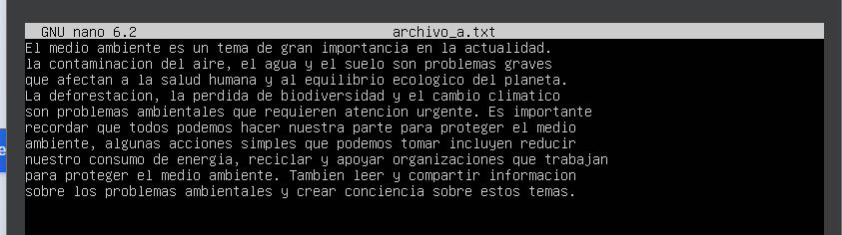



Archivo B

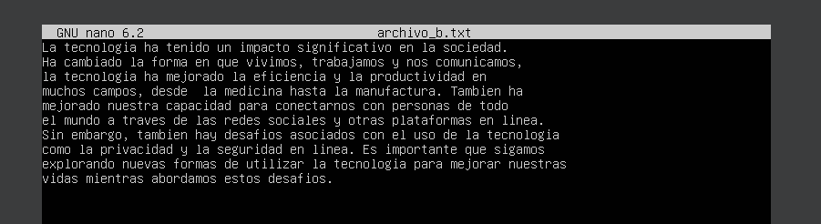

Solamente lectura de los archivos txt

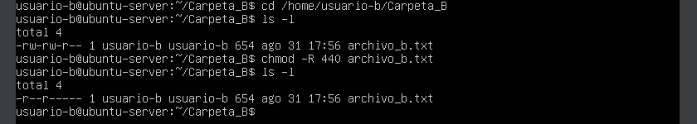

Comprobación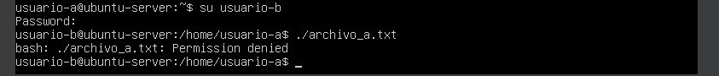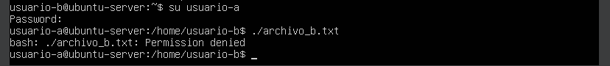

Cantidad de palabras del archivo A



Edición de archivo B

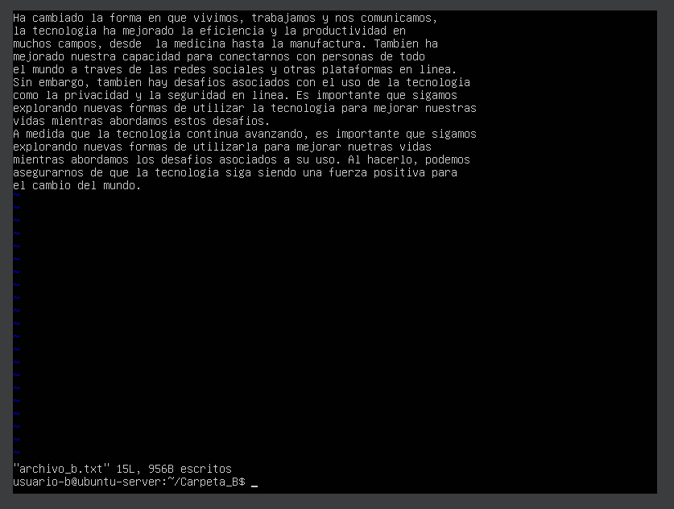

Cantidad de veces que aparece la letra “E” en el archivo B

  
Archivo C

* Se crea una lista de control de acceso para que el usuario b pueda acceder al archivo A

* Se utiliza el comando “cat” para reescribir el contenido de los txt A y B en un archivo C  


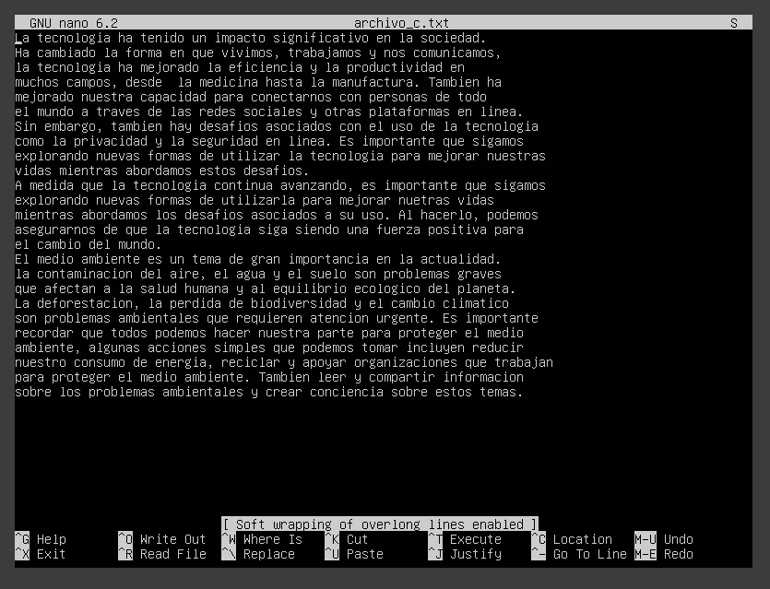

Archivo D

